模拟试卷A
- 单项选择题（30分，每小题2分）
1、统计实践是指( A )。
A．统计工作 B. 统计资料 C. 统计学 D. 统计理论
2、统计整理的关键在于( B )。
A．对调查资料进行审核 B．对调查资料进行统计分组
C．对调查资料进行汇总 D．编制统计表
3、对某地区工业企业职工情况进行研究，统计总体是( D )。
A．每个工业企业 B．该地区全部工业企业
C．每个工业企业的全部职工 D．该地区全部工业企业的全部职工
4、下列指标中属于数量指标的是( A )。
A. 社会总产值 B. 产品合格率
C. 产品单位成本 D. 人口出生率
5、在全国人口普查中( C )。
A．人口的平均寿命是数量标志 B．人的年龄是变量
C．男性是品质标志表现 D．全国人口是统计指标
6、对一批商品进行质量检验，最适宜采用的方法是( B )。
A．全面调查 B．抽样调查 C．典型调查 D．重点调查
7、抽样调查和重点调查都是非全面调查，两者的根本区别在于( D )。
A．灵活程度不同 B．组织方式不同
C．作用不同 D．选取单位方式不同
8、在对总体现象进行分析的基础上，有意识地选择若干具有代表性的单位进行调查研究，这种调查方法( B )。
A．抽样调查 B．典型调查 C．重点调查 D．普查
9、次数分配数列是( D )。
A．按数量标志分组形成的数列 B．按品质标志分组形成的数列
C．按统计指标分组所形成的数列
D．按数量标志和品质标志分组形成的数列
10、下列相对数中，属于不同时期对比的指标有( B )。
A．结构相对效 B．动态相对数 C．比较相对数 D．强度相对数
11、某厂2003年完成产值5000万元，2004年计划增长10％，实际完成5800万元，则超额完成计划为( A )。
A．5.45％ B．5％ C．105.45% D．15.5％
12、抽样调查所必须遵循的基本原则是( B )。
A. 准确性原则 B. 随机性原则 C. 可靠性原则 D. 灵活性原则
13、在其他条件不变的情况下，抽样单位数增加一半，则抽样平均误差( A )。
A. 缩小为原来的8l.6％ B. 缩小为原来的50％
C. 缩小为原来的25％ D. 扩大为原来的四倍
14、为了了解某工厂职工家庭收支情况，按该厂职工名册依次每50人抽取1人，对其家庭进行调查，这种调查属于( B )。
A．简单随机抽样 B．等距抽样 C．类型抽样 D．整群抽样
15、某企业的销售额计划比去年提高5%，执行结果提高6%，则销售额的计划完成提高程度为( C )。
A．6%-5% B．106% C．106%-105% D．105%-106%
105% 105% 106%

- 多项选择题（18分，每小题3分）
1、社会经济统计研究对象的特点有( ABD )。
A. 数量性 B. 总体性 C. 社会性 D. 具体性 E. 大量性
2、在工业设备普查中 ( CDE )。
A. 工业企业是调查对象 B. 每台设备是填报单位
C. 每台设备是调查单位 D. 每个工业企业是填报单位
E. 工业企业的全部设备是调查对象
3、下列各项中，属于统计指标的有 ( ACD )。
A. 1999年全国人均国内生产总值 B. 某台机床使用年限
C. 某市年供水量 D. 某地区原煤生产量
E. 某学员平均成绩
4、我国统计调查的方法有 ( ABCDE )。
A. 统计报表 B. 普查 C. 抽样调查
D. 重点调查 E. 典型调查
5、下列指标属于相对指标的是 ( ABDE )。
A. 某地区平均每人生活费245元 B. 某地区人口出生率14.3%
C. 某地区粮食总产量4000万吨 D. 计划完成程度相对数
E. 某产品产量计划完成程度为113%
6、重点调查的特点包括 ( ABD )。
A．重点调查是一种非全面调查
B．重点单位需要随着所调查的对象的改变而改变
C．其主要目的是要了解调查对象的基本情况
D．重点单位的某一主要标志值总量占总体标志总量的绝大比重
E．重点单位的选择带有主观因素

三、简答题（12分，每题4分）
1、时点指标与时期指标有什么区别？
时点指标与时期指标的区别有三点：①时期指标是反映现象在一段时间内发展变化的结果的总量指标，时点指标是反映现象在某一时刻状况上的总量指标；②时期指标的数值可以累计相加，时点指标则不能；③时期指标的数值与时刻的长短有直接关系，而时点指标则没有。
- 重点调查、典型调查与抽样调查在选取调查单位的方式上有什么不同？
三种非全面调查在选取调查单位的方式上的区别主要表现在：重点调查是根据单位标志总量占总体标志总量的比重来确定调查单位的；典型调查是依据对总体的分析，有意识地选取调查单位；抽样调查是按随机原则抽选调查单位。
- 什么是抽样误差？影响抽样误差大小的因素有哪些？
抽样误差是指由于随机抽样的偶然因素使样本各单位的结构不足以代表总体各单位的结构，而引起抽样指标和全及指标之间的绝对离差。抽样误差是不可避免、难于消除的，只能加以控制。影响抽样误差大小的因素主要有：一、总体各单位标志值的差异程度；二、样本的单位数；三、抽样方法；四、抽样调查的组织形式。

四、计算题（40分，每题8分）
1、某企业工业增加值计划完成了103%，比上期增长了5%，试问增加值计划目标比上期增加多少？若该企业产品单位成本应在上期699元水平上降低12元，实际上本期单位成本为672元，试确定降低单位成本的计划完成程度。
增加值计划目标比上期增加：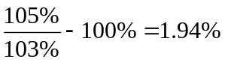
降低单位成本的计划完成程度：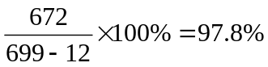

2、某地区有居民十万户，按1% 的比例在农村和城市进行计算机拥有量的抽样调查，资料如下：
居民分类 抽样户数 计算机拥有量的比重（%）
农村 700 15
城市 300 80
试以68.27%的概率推断该地区计算机拥有量比重的范围。(F(1)=68.27%)
解：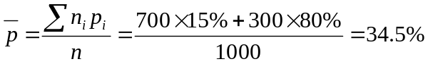
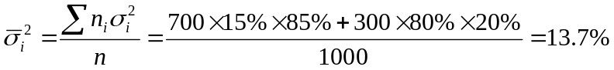
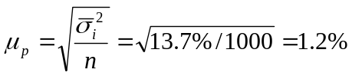
根据F(t)=68.27%，查表得t=1，则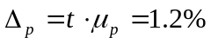
计算机拥有量比重的下限为：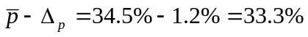；
上限为：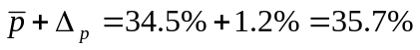。

- 某地区1990年国民生产总值(GNP)为25亿元，(a) 假定“八五”期间每年平均增长4％，以后每年平均增长4.5％，到2000年该地区国民生产总值达到多少亿元? (b) 假定该地区2000年国民生产总值为1990年的3倍，“八五”期间每年按4%递增，后5年的平均增长速度为多少?
解：设1990年~1995年、1996年~2000年期间的年平均增长速度分别为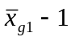，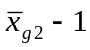
2000年该地区国民生产总值：
亿元
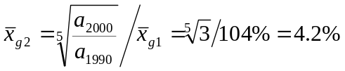

4、某地区粮食产量资料如下：
年份 1999 2000 2001 2002 2003 2004
粮食产量 85.6 91.0 96.1 101.2 107.0 112.2
试用最小平方法拟合直线趋势方程，并据此方程预测我国2005年该地区的粮食产量。
解：
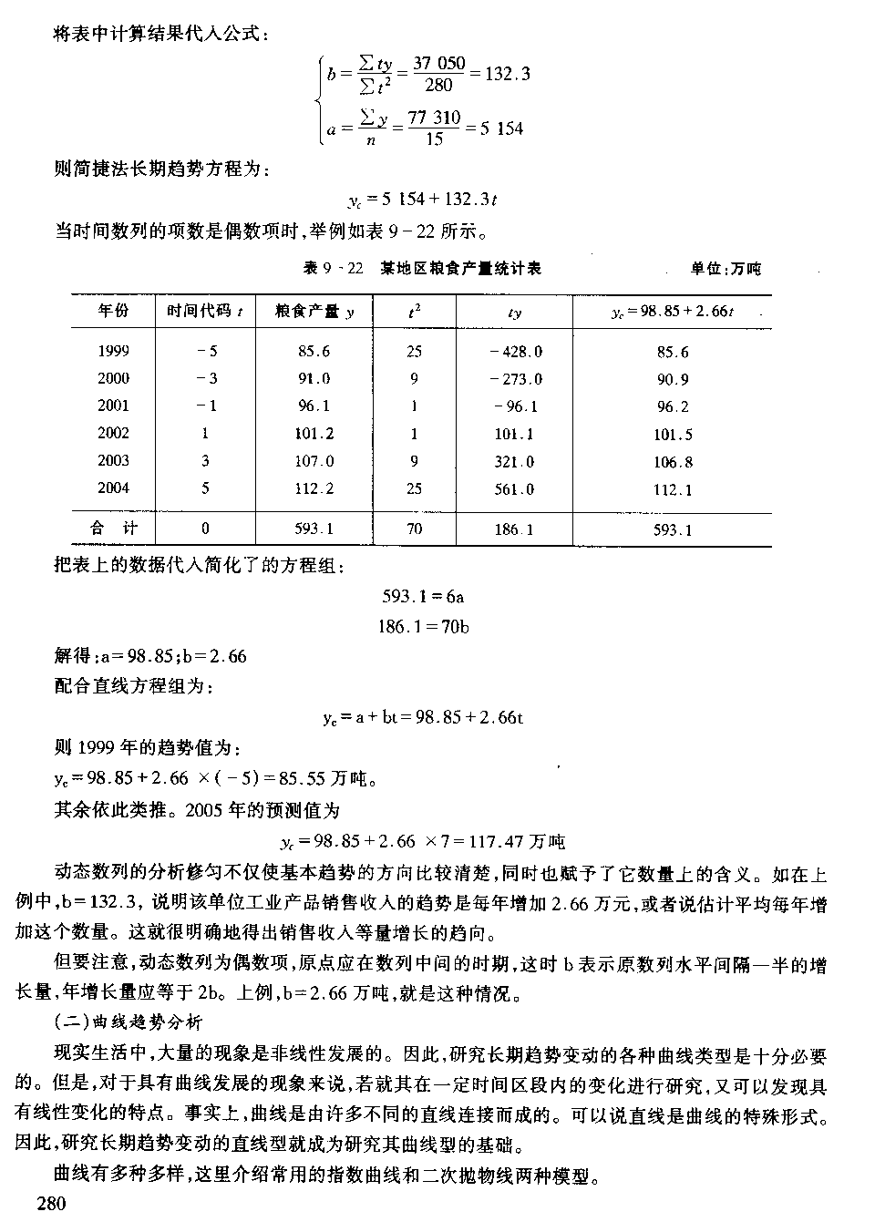
拟合直线方程组为：
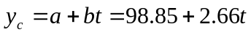；
b=2.66说明该单位工业产品销售收入的趋势是每年增加2.66万元。
则2005年的预测值为：
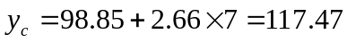万吨。

5、某农作物的两种不同良种在五个村生产条件基本相同的地块上试种，结果如下：
村 庄 甲品种 乙品种
收获率（公斤/亩） 播种面积（亩） 收获率（公斤/亩） 播种面积（亩）
甲 475 11 350 9
乙 450 9 450 13
丙 550 10 560 15
丁 525 8 500 13
戊 500 12 604 10
合计 50 60
试测定这两个品种的收获率哪一个具有较大的稳定性？哪一个较有推广价值？
解：甲、乙品种的平均收获率分别为：
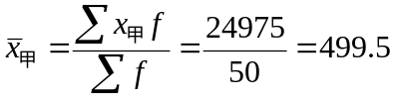公斤/亩
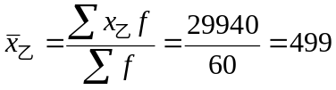公斤/亩
标准差分别为：
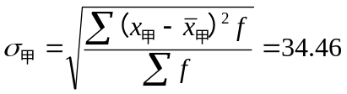公斤/亩
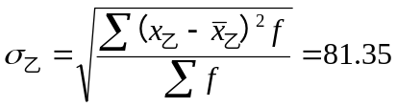公斤/亩
所以，标准差系数为：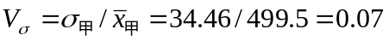，
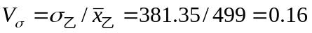
综上可知，甲品种的收获率具有较大的稳定性，而且平均收获率也较乙品种大，所以甲品种较有推广价值。

模拟试卷B
- 单项选择题（30分，每小题2分）
1、社会经济统计的研究对象是 ( C )。
A．抽象的数量特征和数量关系 B．社会经济现象的规律性
C．社会经济现象的数量特征和数量关系
D．社会经济统计认识过程的规律和方法
2、统计分组的关键在于 ( A )。
A. 分组标志的正确选择 B. 按品质标志进行分组
C. 运用多个标志进行分组，形成一个分组体系
D．分组形式的选择
3、标志是说明总体单位特征的名称 ( C )。
A．它有品质标志值和数量标志值两类
B．品质标志具有标志值 C．数量标志具有标志值
D．品质标志和数量标志都具有标志值
4、下列指标中属于质量指标的是 ( B )。
A. 社会总产值 B. 产品合格率
C. 产品总成本 D．人口数
5、下列调查中，调查单位与报告单位一致的是 ( D )。
A．企业设备调查 B．人口普查
C．农村耕畜调查 D．工业企业现状调查
6、调查几个重要铁路枢纽，就可以了解我国铁路货运量的基本情况和问题，这种调查属于 ( D )。
A．普查 B．抽样调查 C．典型调查 D．重点调查
7、下述各项调查中属于全面调查的是 ( B )。
A．对某种连续生产的产品质量进行检验
B．对某地区对工业企业设备进行普查
C．对全部钢铁生产中的重点单位进行调查
D．抽选部分地块进行农产量调查
8、某主管局将下属企业先按轻、重工业分类，再按企业规模分组，这样的分组属于 ( B )。
A. 简单分组 B．复合分组 C. 分析分组 D．结构分组
9、在进行组距式分组时，凡遇到某单位的标志值刚好等于相邻两组上下限数值时，一般是 ( D )。
A．将此值归入上限所在组 B．将此值归入下限所在组
C．另行分组 D．将此值归入上限所在组或下限所在组均可
10、某厂2007年完成产值2500万元，2008年计划增长10%，实际完成2970万元，则超额完成计划为( A )。
A．8％ B．108％ C．18.8% D．10.8%
11、某企业2005年产品销售量计划为上年的108%，2004年至2005年动态相对指标为114%，则2005年产品销售计划完成程度为 ( A )。
A． 114% B． 108% C． 14% D． 8%
108% 114% 8% 14%
12、今有两个露天煤矿的资料，在计算两露天矿每个工人平均采煤量时，哪个指标为权数 ( B )。
A. 矿井数 B. 工人数 C. 采煤总费用
D. 每一工人平均昼夜采煤量
13、下列指标不属于相对指标的是 ( C )。
A. 某地区平均每人生活费245元 B. 某地区人口出生率14.3%
C. 某地区粮食总产量4000万吨 D. 某产品产量计划完成程度为113%
14、下列统计指标属于时点指标的是 ( C )。
A．某地区人口死亡数 B. 某农场每年拖拉机台数
C．某工厂月末在册职工人数 D．国民生产总值
15、某工厂某年职工人数资料如下：
时间 上年末 2月初 5月初 8月末 10月末 12月末
职工人数（人） 355 387 339 362 383 366
则该年月平均人数为 ( B )。
A．362 B．363 C．364 D．365

- 多项选择题（15分，每小题3分）
1、要了解某地区的就业情况（ ABE ）。
A．全部成年人是研究的总体 B．成年人口总数是统计指标
C．成年人口就业率是统计标志 D．反映每个人特征的职业是数量指标
E．某人职业是教师是标志表现

2、抽样调查和重点调查的共同点是（ AB ）。
A．两者都是非全面调查 B. 两者选取单位不受主观因素的影响
C．两者都按随机原则选取单位 D. 两者都按非随机原则选取单位
E．两者都可以用来推断总体指标
3、下列分组哪些是按品质标志分组（ BCDE ）。
A. 职工按工龄分组 B. 科技人员按职称分组
C. 人口按民族分组 D. 企业按经济类型分组
E. 人口按地区分组
4、下列统计指标中，属于质量指标的有（ BDE ）。
A. 某地区原煤生产量 B. 单位产品成本
C. 某市年供水量 D. 人口密度 E. 合格品率
5、下列指标中属强度相对指标的是（ ABD ）。
A. 人口密度 B. 平均每人占有粮食产量
C. 人口自然增长率 D. 人均国内生产总值
E. 生产工人劳动生产率

三、名词解释（9分，每小题3分）
1、抽样极限误差
在进行抽样估计时，根据所研究对象的变异程度和分析任务的要求确定可允许的误差范围，且在这个范围内的数字都是有效的。这种可允许的误差范围称为抽样极限误差，它等于样本指标可允许变动的上限或下限与总体指标之差的绝对值。
- 同度量因素
使得不同度量单位的现象总体转化为数量上可以加总，并客观上体现它在实际经济现象或过程中的份额或比重。在综合指数的编制中，要把同度量因素加以固定，以便消除其变化，来测定我们所要研究的那个因素即指数化指标的变动。

- 回归分析
对具有相关关系的两个或两个以上变量之间数量变化的一般关系进行测定，确立一个相应的数学表达式，以便从一个已知量来推测另一个未知量，为估算预测提供基础的一个重要方法。

四、计算题（35分，每小题7分）
1、采用简单随机重复抽样方法在2000件产品中抽取200件，其中合格品为190件，要求以95.45%的概率保证程度对该批产品合格率和合格品数量进行区间估计。（F(2) = 95.45%）
解：样本合格率p=190/200=95%，
抽样平均误差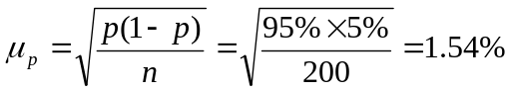
根据F(t)=95.45%，查表得t=2，则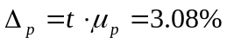
据此估计该批产品合格率的下限为：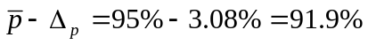；
上限为：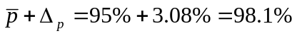。

- 某地区社会总产值1994~1998年每年增长15%，1998~2000年平均增长12%，2000~2004年平均增长9%。问：10年来社会总产值总共增长了多少？年平均增长速度是多少？若1995年社会总产值为30亿元，按以上平均增长速度，2004年社会总产值应为多少？
解：设1994~1998年、1998~2000年、2000~2004年期间的年平均增长速度分别为，，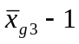
2004年社会总产值为：
10年来社会总产值总共增长了2.1倍。
因为
所以，10年来的年平均增长速度为12%。
按此平均增长速度，2004年社会总产值应为：
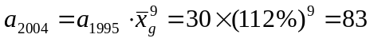亿元。

- 某灯泡厂有甲、乙两个车间，都生产A型灯泡，由于甲车间引进了新设备，提高了生产效率，产量是乙车间的1.5倍。现要了解该厂灯泡的使用寿命，按产量比例分别在两个车间进行抽样检验，共抽验100个灯泡，取得的资料如下：甲车间灯泡平均使用寿命2000小时，标准差60小时；乙车间灯泡平均使用寿命1600小时，标准差100小时。试按95.45%的概率，推断该厂A型灯泡的平均使用寿命的范围。
解：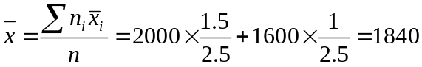小时
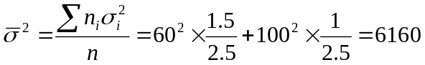小时
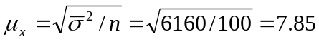小时
根据F(t)=95.45%，查表得t=2，则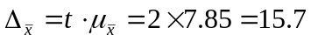小时
A型灯泡使用寿命的下限为：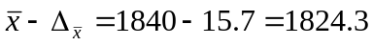小时；
上限为：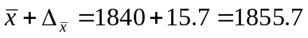小时。
结论：以 95.45%的概率推断，该厂A型灯泡的平均使用寿命在1824.3至1855.7小时之间。

4、某地区2000~2005年某产品产量资料如下表：

年份 2000 2001 2002 2003 2004 2005
产品产量（万吨） 320 332 340 356 380 400
试用最小平方法拟合直线趋势方程，并据此方程预测该地区2006年产品产量。
解：
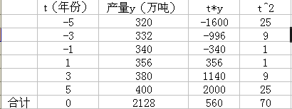
拟合直线方程为：
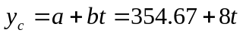；
b=8说明该地区产品产量的趋势是每年增加8万吨。
该地区2006年产品产量的预测值为：
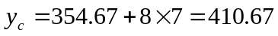万吨。

5、某商品在一般商场和超市的销售量、价格资料如下：
销售量（吨） 每公斤价格（元）
销售地点
基期 报告期 基期 报告期
一般商场 10 20 32 30
超 市 5 5 56 55
合 计 15 25 — —
要求分析：在总平均价格的变动中，各类场所价格水平变动以及各类场所销售量结构变动的影响程度和影响绝对值。
解：总平均价格指数=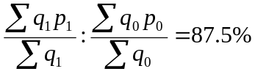
总平均价格的变动为：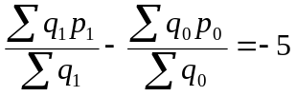元
平均价格固定构成指数=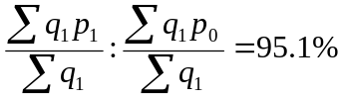
由于各类场所价格水平下降所引起的总平均价格的下降为：
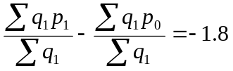元
销售量结构变动影响指数=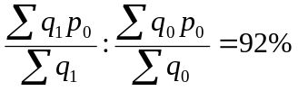
由于销售量结构变动所引起的总平均价格变化为：
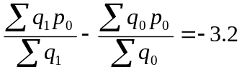元
结论：该两类场所销售这种商品的总平均价格计算期比基期下降了12.5%，是由于各场所价格水平下降引起总平均价格下降4.9%和销售量结构变动引起总平均价格下降8%两个因素共同作用的结果。同时，由于各场所价格水平下降使总平均价格减少了1.8元，销售量结构变动使总平均价格减少了3.2元，这两个因素共同作用使总平均价格减少了5元。

五、分析题（11分）
某企业要实现增产挖潜的目标，其中有一项落实生产均衡性的措施，厂长要研究星期一的产量是否因双休日的原因而低于其他几天。通过连续观察六个星期，所得星期一的产量为（单位：台）：100、150、170、210、150、120，同期非星期一的产量整理后的资料如下表所示。
日产量（台） 天数
100~150 8
150~200 10
200~250 4
250以上 2
合计 24
据此资料，分析双休日对公司劳动生产率的影响。
据此资料，可以进行如下分析：
- 六个星期的周一生产情况（共6天）
计算算术平均数、标准差、平均差
- 六个星期非周一的生产情况（共24天）
计算算术平均数、标准差、平均差
- 比较周一与非周一产量的离散程度
由于周一与非周一的平均水平不等，不能直接通过标准差来比较离散程度，需计算标准差系数来比较。此外，也可通过平均差系数来计算比较。
- 从以上计算分析得到结论
  - 经过“双休日”两天休息，对周一的劳动生产率的影响。
  - “双休日”的影响是带有普遍意义。
5．根据以上分析向企业提出的建议

答案（B）
一、单项选择题
1、C 2、A 3、C 4、B 5、D 6、D 7、B 8、B 9、D 10、A
11、A 12、B 13、C 14、C 15、B

二、多项选择题
1、ABE 2、AB 3、BCDE 4、BDE 5、ABD

三、名词解释
1、抽样极限误差：在进行抽样估计时，根据所研究对象的变异程度和分析任务的要求确定可允许的误差范围，且在这个范围内的数字都是有效的。这种可允许的误差范围称为抽样极限误差，它等于样本指标可允许变动的上限或下限与总体指标之差的绝对值。

2、同度量因素：使得不同度量单位的现象总体转化为数量上可以加总，并客观上体现它在实际经济现象或过程中的份额或比重。在综合指数的编制中，要把同度量因素加以固定，以便消除其变化，来测定我们所要研究的那个因素即指数化指标的变动。

3、回归分析：对具有相关关系的两个或两个以上变量之间数量变化的一般关系进行测定，确立一个相应的数学表达式，以便从一个已知量来推测另一个未知量，为估算预测提供基础的一个重要方法。

四、计算题
1、解：样本合格率p=190/200=95%，
抽样平均误差
根据F(t)=95.45%，查表得t=2，则
据此估计该批产品合格率的下限为：；
上限为：。

2、解：设1994~1998年、1998~2000年、2000~2004年期间的年平均增长速度分别为，，
2004年社会总产值为：
10年来社会总产值总共增长了2.1倍。
因为
所以，10年来的年平均增长速度为12%。
按此平均增长速度，2004年社会总产值应为：
亿元。

3、解：小时
小时
小时
根据F(t)=95.45%，查表得t=2，则小时
A型灯泡使用寿命的下限为：小时；
上限为：小时。
结论：以 95.45%的概率推断，该厂A型灯泡的平均使用寿命在1824.3至1855.7小时之间。

4、解：
拟合直线方程为：
；
b=8说明该地区产品产量的趋势是每年增加8万吨。
该地区2006年产品产量的预测值为：
万吨。

5、解：总平均价格指数=
总平均价格的变动为：元
平均价格固定构成指数=
由于各类场所价格水平下降所引起的总平均价格的下降为：
元
销售量结构变动影响指数=
由于销售量结构变动所引起的总平均价格变化为：
元
结论：该两类场所销售这种商品的总平均价格计算期比基期下降了12.5%，是由于各场所价格水平下降引起总平均价格下降4.9%和销售量结构变动引起总平均价格下降8%两个因素共同作用的结果。同时，由于各场所价格水平下降使总平均价格减少了1.8元，销售量结构变动使总平均价格减少了3.2元，这两个因素共同作用使总平均价格减少了5元。

五、案例分析思路
据此资料，可以进行如下分析：
- 六个星期的周一生产情况（共6天）
计算算术平均数、标准差、平均差
- 六个星期非周一的生产情况（共24天）
计算算术平均数、标准差、平均差
- 比较周一与非周一产量的离散程度
由于周一与非周一的平均水平不等，不能直接通过标准差来比较离散程度，需计算标准差系数来比较。此外，也可通过平均差系数来计算比较。
- 从以上计算分析得到结论
  - 经过“双休日”两天休息，对周一的劳动生产率的影响。
  - “双休日”的影响是带有普遍意义。
5．根据以上分析向企业提出的建议

模拟试卷C
- 判断题（20分，每小题2分）
1、对某市工程技术人员进行普查，该市工程技术人员的工资收入水平是数量标志。（ √ ）
2、对我国主要粮食作物产区进行调查，以掌握全国主要粮食作物生长的基本情况，这种调查是重点调查。（ √ ）
3、我国人口普查的总体单位和调查单位都是每一个人，而填报单位是户。（ √ ）
4、抽样误差是由于抽样的偶然因素而产生的误差，这种误差既可以避免，也可以控制其大小。（ × ）
5、标志变异指标数值越大，说明总体中各单位标志值的变异程度就越大，则平均指标的代表性就越小。（√ ）
6、人均粮食产量是平均数指标。（ × ）
7、抽样估计的置信度就是表明抽样指标和总体指标的误差不超过一定范围的概率保证程度。（ √ ）
8、在其它条件不变的情况下，提高抽样估计的可靠程度，可以提高抽样估计的精确度。（ × ）
9、定基发展速度等于相应各个环比发展速度的连乘积，所以定基增长速度也等于相应各个环比增长速度的连乘积。（ × ）
10、数量指标作为同度量因素，时期一般固定在基期。（ × ）

- 单项选择题（20分，每小题2分）
1、总量指标按其反映的时间状况不同可以分为（ D ）。
A、数量指标和质量指标 B、实物指标和价值指标
C、总体单位总量和总体标志总量 D、时期指标和时点指标

2、某市工业企业2003年生产经营成果年报呈报时间规定在2004年1月31日，则调查期限为（ B ）。
A、一日 B、一个月 C、一年 D、一年零一个月

3、某机床厂要统计该企业的自动机床的产量和产值，上述两个变量是（ D ）。
A、二者均为离散变量
B、二者均为连续变量
C、前者为连续变量，后者为离散变量
D、前者为离散变量，后者为连续变量

4、设某地区有670家工业企业，要研究这些企业的产品生产情况，总体单位是（ A ）。
A、每个工业企业 B、670家工业企业
C、每一件产品 D、全部工业产品

5、某地2003年轻工业增加值为重工业增加值的90.8%，该指标为（ B ）。
A、动态相对指标 B、比较相对指标
C、比例相对指标 D、结构相对指标

6、2003年某地区下岗职工已安置了13.7万人，安置率达80.6%，安置率是（ D ）。
A、总量指标 B、变异指标 C、平均指标 D、相对指标

7、根据时期数列计算序时平均数应采用 ( C )。
A．几何平均法 B．加权算术平均法
C．简单算术平均法 D．首末折半法
8、在对总体现象进行分析的基础上，有意识地选择若干具有代表性的单位进行调查研究，这种调查方法 ( B )。
A．抽样调查 B．典型调查 C．重点调查 D．普查

9、说明现象在较长时期内发展的总速度的指标是 ( C )。
A．环比发展速度 B．平均发展速度
C．定基发展速度 D．定基增长速度

10、已知某企业1月、2月、3月和4月的平均职工人数分别为190人、195人、193人和201人，则该企业一季度的平均职工人数的计算方法为 ( C )。
A．(190+195+193+201)/4； B．(190+195+193)/3
C．(190/2+195+193+201/2)/4-1； D．(190/2+195+193+201/2)/4；

三、名词解释（15分，每题3分）
1、抽样平均误差
抽样平均误差是反映抽样误差一般水平的指标，是指抽样平均数的标准差或抽样成数的标准差。抽样平均误差的大小可以用来衡量样本指标对总体指标的代表性。
- 置信度
抽样估计的置信度是指全及指标落在某一区间内的概率保证程度，表明估计的可靠程度，常用概率函数F(t)表示，它用样本指标正态分布中积分面积的大小，说明用随机变化的样本指标把固定的总体指标覆盖住的可能性有多大。
- 综合指数
综合指数是两个时期的总量指标对比计算的总指数，是计算总指数的主要形式。总指数是综合反映复杂现象总体数量变动的相对数，即综合表明全部现象总体数量变动的一种特殊的相对数。
- 分配数列
统计资料经过对某一标志分组后按一定的分组顺序，列出各组的总体单位数，形成一个反映总体单位在各组间分配情况的统计数列，即分配数列，也称次数分布或次数分配。
5、变异系数
是变异指标与算术平均数之比的相对变异指标，即分子可以是各种变异指标，如全距、平均差或标准差，分母是算术平均数。由于最常用的是标准差，所以主要是计算标准差系数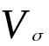，计算式如下：
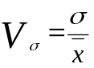。

四、计算题（45分，每题9分）
1、某班40名学生统计学考试成绩（分）分别为：
57 89 49 84 86 87 75 73 72 68 75 82 97 81
67 81 54 79 87 95 76 71 60 90 65 76 72 70
86 85 89 89 64 57 83 81 78 87 72 61
学校规定：60分以下为不及格，60─70分为及格，70─80分为中，80─90分为良，90─100分为优。要求：
（1）将该班学生分为不及格、及格、中、良、优五组，编制一张次数分配表。
（2）指出分组标志及类型，分析该班学生考试情况。
解：成绩次数分配表
按成绩分组（分） 学生人数
不及格60分以下 4
及格 60~70 6
中 70~80 12
良 80~90 15
优 90~100 3
合计 40
说明：分组标志是学生成绩，属于按数量标志分组，学生人数主要集中在70~90分，不及格和优生人数较少，本班学生的考试成绩的分布呈两头小、中间大的正态分布的形态。

2、某工厂生产一批零件共10万件，为了解这批产品的质量，采取不重复抽样的方法抽取1000件进行检查，其结果如下：
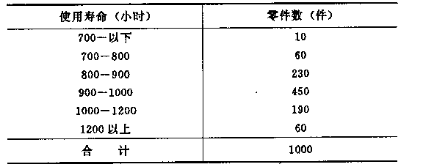
根据质量标准，使用寿命800小时及以上者为合格品。试计算平均合格率、标准差及标准差系数。
解：依题意要求和已知数据可求出：
平均合格率为：P=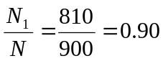或90%
标准差为：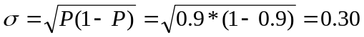或30%
标准差系数为：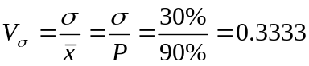或33.33%

- 某厂库存5磅暖瓶10000个，随机抽其中400个作质量检查，发现有60个不合格。（1）分别按重复抽样和不重复抽样法计算抽样平均误差；（2）试以保证程度为99.73%，分别按两种抽样法对这10000个曝瓶的合格率作区间估计；（3）若误差范围缩小一半，用重复抽样法的样本单位数目又该是多少？
解：（1）计算抽样平均误差
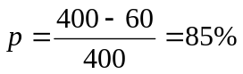
重复抽样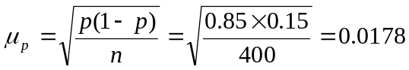或1.78%。
不重复抽样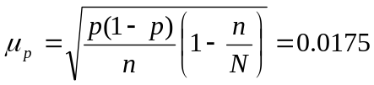或1.75%
（2）作区间估计
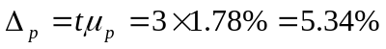，
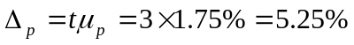，
由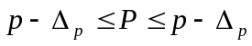，得
①，即P在79.66% ~ 90.34%之间。
②，即P在79.75% ~ 90.25%之间。
（3）已知p(1-p) = 0.1275，① 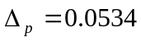；② 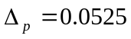，
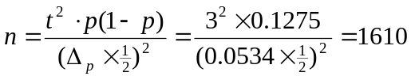（个）

4、某企业两种产品的单位成本及产量资料如下表所示：
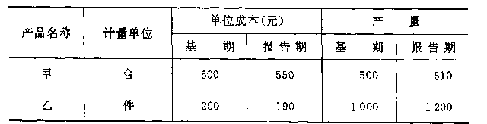
试从相对数和绝对数两方面分析单位成本和产量变动对总成本的影响。
解：（1）相对数
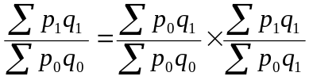
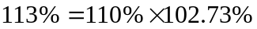
（2）绝对数
58500 = 45000 + 13500。

5、某食品店自1987年以来的销售额如下表所示：
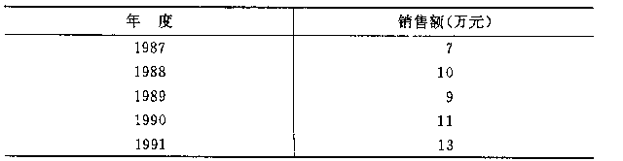
根据以上资料，试求：
（1）最小平方趋势方程式；
（2）估计1994年的销售额。
解：列表计算如下表：
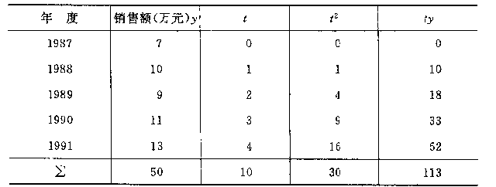
（1）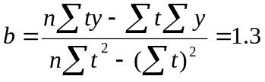
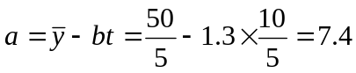
所以 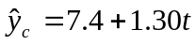（其中1.30表明销售额平均每年增加1.3万元）
（2）1989年t=2，则1994年t=7，
将其带入方程式中：
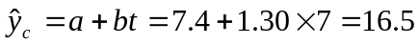（万元）

模拟试卷D
- 单项选择题（20分，每小题2分）
1、下列指标中属于数量指标是( B )。
A．劳动生产率 B．产量 C．人口密度 D．资金利税率

2、对总体按某个标志进行分组，得到的统计表属于（ A ）。
A．分组表 B．复合表 C．简单表 D．整理表

3、反映社会经济现象发展总规模、总水平的综合指标是( B )。
A．质量指标 B．总量指标
C．相对指标 D．平均指标

4、如果计划任务数是五年计划中规定最后—年应达到的水平，则计算计划完成程度相对指标可采用( C )。
A．累计法 B．简单平均法
C．水平法 D．加权平均法

5、比较两个不同水平数列总体标志的变异程度，必须利用（ B ）。
A．标准差 B．标志变异系数
C．平均差 D．全距

6、抽样调查的目的是（ A ）。
A．用样本指标来推算总体指标
B．对调查单位做深入研究
C．计算和控制抽样误差
D．广泛运用数学方

7、反映抽样指标与总体指标之间的抽样误差可能范围的指标是（ D ）。
A．抽样平均误差 B．抽样误差系数
C．概率度 D．抽样极限误差

8、某广告制作商称有35％以上看过此广告的电视观众喜欢此广告。为了证明这一声名是否属实，对抽样调查结果进行了检验。这一假设检验应采用（ D ）。
A．双侧检验 B．单侧检验 C．左单侧检验 D．右单侧检验

9、每一吨生铁成本（元）的铸件废品率（%）变动的回归方程为y_{c}=56+8x，这意味着（ C ）。
A．废品率每增加1％，成本每吨增加64元
B．废品率每增加1％，成本每吨增加8％
C．废品率每增加1％，成本每吨增加8元
D．废品率每增加1％，则每吨成本为56元

10、综合统计分析报告的主要特点是（ A ）。
A．全面性、系统性和综合性
B．要有很强的时效性
C．要有很强的针对性
D．要有严谨的逻辑性

二、填空题（20分，每空1分）
1、统计一词有三种涵义，即统计工作、 统计资料 和 统计学 。
2、统计指标按其反映的时间特点不同，可分为 时期 指标和 时点 指标。
3、统计整理的关键在于 统计分组 ，统计分组的关键在于 分组标志的选择 。
4、变量数列中各组标志值出现的次数称 频数 ，各组单位数占单位总数的比重称 频率 。
5、销售利润率指标属于____结构____相对指标，成本利润率属于___强度_____相对指标。
6、总量指标按其反映时间状态不同，可分为___时期_____和___时点____。
7、抽样极限误差等于__抽样平均误差_____与___概率度____的乘积。
8、假设检验的基本思想是__反证法_____和___小概率原理_____。
9、从相关方向上看，产品利润与生产成本之间属于___负___相关关系，而产品利润与销售收入之间属于___正___相关关系。
10、各项环比发展速度的 连乘积 等于定基发展速度，累计增长量等于各项逐期增长量的 和 。

三、简答题（20分，每题4分）
1、一个完整的统计调查方案包括哪些内容？
答：一个完整的统计调查方案包括以下几个方面：（1）确定调查目的，即明确统计研究活动所要解决的问题或所要达到的目的；（2）确定调查对象和调查单位；（3）确定调查项目和调查表，调查表一般有两种格式：单一表和一览表；（4）确定调查时间，包括资料所属的时点或时期和统计调查工作的期限。
- 指标和标志的区别和联系是什么？
答：指标与标志的区别：
① 指标是说明总体特征的，标志是说明总体单位特征的；② 标志有不能用数值表示的品质标志，而指标都是用数值表示的。
指标与标志的联系：
① 指标数值均是由总体单位的数量标志值汇总而来的；② 随着研究目的的变化，总体和总体单位发生相互转化，由此，指标和标志也会发生相应的相互转化。

- 什么是标志变异指标?为什么在研究数列分配特征时要用变异指标?
标志变异指标是反映总体中各单位标志值变异程度的指标。由于标志变异指标可以反映总体各单位标志值的差异程度，即变量值的离中趋势，因此，通过标志变异指标可以弥补平均指标的不足，把二者有机地结合起来，便可全面说明总体分布的特征。
- 什么是环比发展速度和定基发展速度？它们之间的关系如何？
环比发展速度是指报告期水平与前一期水平之比；定基发展速度是报告期水平与某一固定基期水平之比。两者的关系为：定基发展速度等于相应的各个环比发展速度的连乘积；两个相邻的定基发展速度之商等于相应的环比发展速度。

- 什么叫统计分析?
统计分析，就是指根据分析研究的目的，运用统计方法，以统计资料为依据，结合具体情况，对客观事物进行科学的分析和综合的研究，揭示其本质和规律性，提出解决矛盾的办法的一种活动。

四、计算题（45分，每题9分）
1、设有甲、乙班组工人日产量资料如下：
甲班组 乙班组
日产量（件） 工人数 日产量（件） 工人数
5 6 8 11
7 10 12 14
9 12 14 7
10 8 15 6
13 4 16 2
要求：试判断甲、乙哪个班组的平均日产量代表性大。
解：甲班组：平均产量 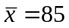(件)
标准差 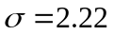 (件)
变异系数 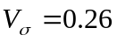
乙班组：平均产量 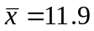 (件)
标准差 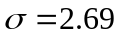 (件)
变异系数 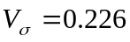
所以，乙班组平均日产量代表性大。

2、某工厂1991年下半年各月末工人数及其比重资料如下表：
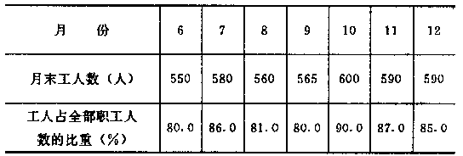
计算该工厂1991年下半年工人占全部职工人数的平均比重。
解：先用b＝a / c式分别求出各月末全部职工人数，如6月末为550 / 0.8＝688人，其余各月依次为674，691，706，667，678和694。则
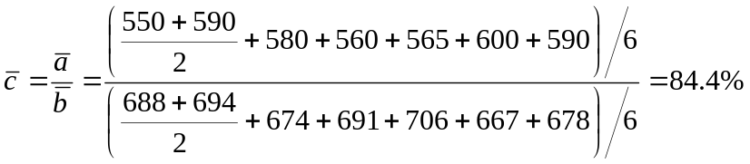

- 对某鱼塘的鱼进行抽样调查。从鱼塘的不同部位同时共网到鱼150条，其中草鱼123条，草鱼平均每条重2公斤，标准差0.75公斤。试按99.73%的保证程度，对该鱼塘草鱼所占比重作区间估计；（2）对该鱼塘草鱼平均每条重量作区间估计。
解：（1）对草鱼所占比重作区间估计
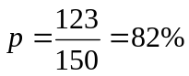
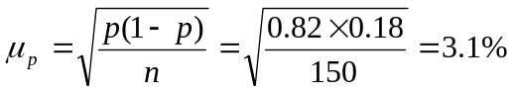
因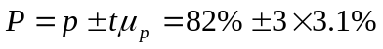
即P在72.7% ~ 91.3%之间。
（2）对草鱼平均每条重量作区间估计
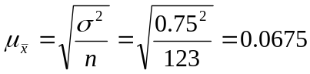（公斤）
因为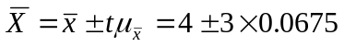，
所以在1.795~2.205公斤之间。

4、某工厂三种产品产量及成本变动资料如下表：
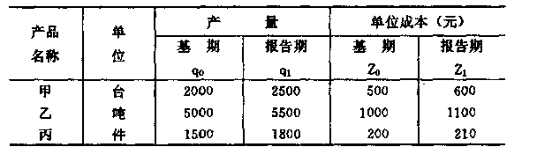
计算：（1）三种产品总成本指数；（2）三种产品报告期总成本增(减)的绝对额？（3）从相对数和绝对数两方面分析产量变动对总成本变动的影响，单位成本变动对总成本变动的影响。
解：某工厂三种产品总成本动态分析计算表：
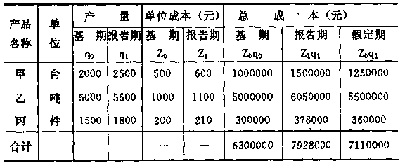
计算：（1）三种产品总成本(生产费用)总指数
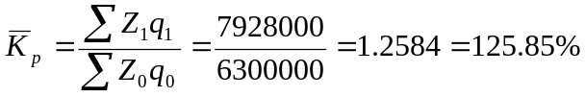
（2）三种产品报告期总成本增（减）的绝对额为
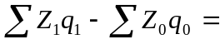7928000元 - 6300000元＝1628000元
（3）由于产量变动影响为
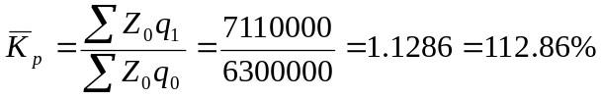
即报告期产量增长12.8%，而影响产值增加的绝对额为
7110000 - 6300000＝810000元
单位成本变动影响为：
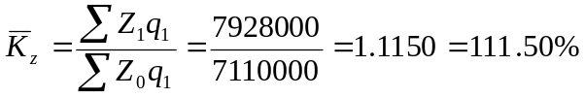
即报告期单位成本上升11.50％，而影响总成本增加的绝对额为
7928000 - 7110000＝818000元。

5、甲、乙两地区某种产品产量历年资料如下表所示：
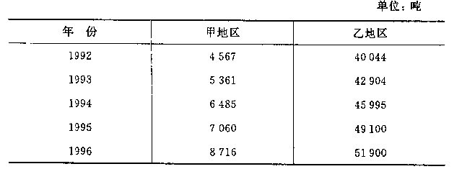
试计算：
（1）两地区的平均发展速度及平均增长速度；
（2）若甲地区要在15年赶上乙地区，甲地区应有怎样的平均发展速度？
（1）甲地区的平均发展速度=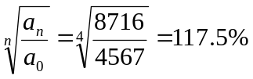；
甲地区的平均增长速度=117.5% - 100%=17.5%；
乙地区的平均发展速度=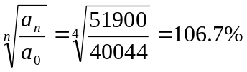；
乙地区的平均发展速度=106.7% - 100%=6.7%；

（2）乙地区15年后的产量：
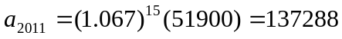（吨）
甲地区在15年后赶上乙地区的每年平均发展速度为：


